

**"Талғар ауданының жерлерін аймақтарға бөлу жобасын (схемасын), бағалау аймақтарының шекараларын және жер учаскелері үшін төлемақының базалық ставкаларына түзету коэффициенттерiн бекіту туралы" Талғар аудандық мәслихатының 2017 жылғы 17 тамыздағы № 17-96 шешіміне өзгерістер енгізу туралы**

Алматы облысы Талғар аудандық мәслихатының 2022 жылғы 28 қыркүйектегі № 32-104 шешімі. Қазақстан Республикасының Әділет министрлігінде 2022 жылы 30 қыркүйекте № 29929 болып тіркелді

      Талғар аудандық мәслихаты ШЕШТІ:

      1. "Талғар ауданының жерлерін аймақтарға бөлу жобасын (схемасын), бағалау аймақтарының шекараларын және жер учаскелері үшін төлемақының базалық ставкаларына түзету коэффициенттерiн бекіту туралы" Талғар аудандық мәслихатының 2017 жылғы 17 тамыздағы № 17-96 (Нормативтік құқықтық актілерді мемлекеттік тіркеу тізілімінде № 4332 тіркелген) шешіміне келесі өзгерістер енгізілсін:

      көрсетілген шешімнің 1, 2 қосымшалары осы шешімнің 1, 2 қосымшаларына сәйкес жаңа редакцияда баяндалсын.

      2. Осы шешім алғашқы ресми жарияланған күнінен кейін күнтізбелік он күн өткен соң қолданысқа енгізіледі.

|  |  |
| --- | --- |
| *Талғар аудандық мәслихатының хатшысы* | *М. Алибеков* |

|  |  |
| --- | --- |
|  | Талғар аудандық мәслихатының 2022 жылғы 28 қыркүйектегі № 32-104 |
|  | шешіміне 1-қосымша Талғар аудандық мәслихатының 2017 жылғы 17 тамыздағы № 17-96 шешіміне 1-қосымша |

**Талғар ауданы жерлерін аймақтарға бөлу жобасы (схемасы)**

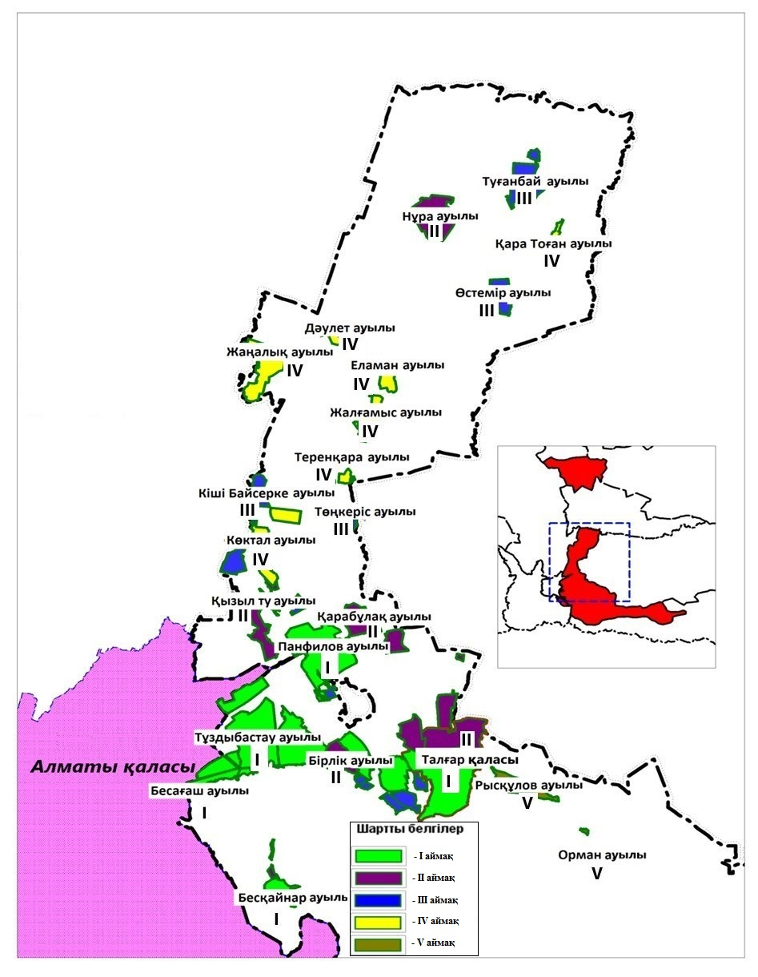

|  |  |
| --- | --- |
|  | Талғар аудандық мәслихатының 2022 жылғы 28 қыркүйектегі № 32-104 шешіміне 2-қосымша |
|  | Талғар аудандық мәслихатының 2017 жылғы 17 тамыздағы № 17-96 шешіміне 2-қосымша |

**Талғар ауданының бағалау аймақтарының шекаралары және жер учаскелері үшін төлемақының базалық ставкаларына түзету коэффициенттерi**

|  |  |  |  |
| --- | --- | --- | --- |
| № | Аймақ нөмері | Бағалау аймақтарының шекаралары | Жер учаскелері  үшін базалық ставкаларына түзету коэффициенттері |
| 1 | 2 | 3 | 4 |
| 1 | I | Талғар қаласы,  Молдағұлова көшесінен  Төлебаев көшесіне дейін | 1,47 |
| 2 | Талғар қаласы,  Төлебаев көшесінен  Бедренко көшесіне дейін |
| 3 | Талғар қаласы,  Бедренко көшесінен  Малькеев көшесіне дейін |
| 4 | Талғар қаласы,  "Жаңа" ықшам ауданынан  Павлов көшесіне дейін |
| 5 | Талғар қаласы,  Павлов көшесінен  Ломоносов көшесіне дейін |
| 6 | Талғар қаласы,  Емелев көшесінен  Абай көшесіне дейін |
| 7 | Талғар қаласы,  Абай көшесінен  Асан Кайғы көшесіне дейін |
| 8 | Талғар қаласы,  Байсеитова көшесінен  Балуан Шолақ көшесіне дейін |
| 9 | Талғар қаласы,  Балуан Шолақ көшесінен  Тұяқбаев көшесіне дейін |
| 10 | Талғар қаласы,  Тұяқбаев көшесінен  Пушкин көшесіне дейін |
| 11 | Талғар қаласы,  Пушкин көшесінен  Әл-Фараби көшесіне дейін |
| 12 | Талғар қаласы,  Әл-Фараби көшесінен  Қабанбай батыр көшесіне дейін |
| 13 | Талғар қаласы,  Қабанбай батыр көшесінен Айвазовский көшесіне дейін |
| 14 | Бесағаш ауылы,  Бесағаш ауылдық округі | 1,5 |
| 15 | Гүлдала ауылы,  Гүлдала ауылдық округі |
| 16 | Тұздыбастау ауылы,  Тұздыбастау ауылдық округі |
| 17 | Белбұлақ ауылы,  Белбұлақ ауылдық округі |
| 18 | Бесқайнар ауылы,  Бесқайнар ауылдық округі | 1,49 |
| 19 | Қызылқайрат ауылы,  Алатау ауылдық округі | 1,48 |
| 20 | Панфилов ауылы,  Панфилов ауылдық округі |
| 21 | Талдыбұлақ ауылы,  Белбұлақ ауылдық округі | 1,47 |
| 22 | II | Талғар қаласы,  Новостройка-2 көшесінен Новостройка-1 көшесіне дейін | 1,45 |
| 23 | Талғар қаласы,  Новостройка-1 көшесінен Новостройка көшесіне дейін |
| 24 | Талғар қаласы,  Новостройка көшесінен  Ломоносов көшесіне дейін |
| 25 | Талғар қаласы,  Некрасов көшесінен  "Садовод" саяжай  серіктестігіне дейін |
| 26 | Талғар қаласы,  Алтынсарин көшесінен  Ахметов көшесіне дейін |
| 27 | Талғар қаласы,  Ахметов көшесінен  Рысқұлов көшесіне дейін |
| 28 | Талғар қаласы,  Рысқұлов көшесінен  Пастера көшесіне дейін |
| 29 | Талғар қаласы,  Пастера көшесінен  Байсеитова көшесіне дейін |
| 30 | Талғар қаласы,  Озерная көшесінен  Набережная көшесіне дейін |
| 31 | Талғар қаласы,  Тополевая көшесінен  Айвазовский көшесіне дейін |
| 32 | Талғар қаласы,  "Садовод" саяжай серіктестігі |
| 33 | Бірлік ауылы,  Белбұлақ ауылдық округі | 1,47 |
| 34 | Кеңдала ауылы,  Кеңдала ауылдық округі |
| 35 | Еңбекші ауылы,  Кеңдала ауылдық округі | 1,45 |
| 36 | Ақдала ауылы,  Кеңдала ауылдық округі | 1,44 |
| 37 | Қарабұлақ ауылы,  Панфилов ауылдық округі | 1,43 |
| 38 | Ақтас ауылы,  Кеңдала ауылдық округі | 1,41 |
| 39 | Ақбұлақ ауылы,  Бесағаш ауылдық округі | 1,40 |
| 40 | Қотырбұлақ ауылы,  Бесқайнар ауылдық округі |
| 41 | Кызыл-ту ауылы,  Панфилов ауылдық округі |
| 42 | Нұра ауылы,  Нұра ауылдық округі | 1,38 |
| 43 | III | Алмалық ауылы,  Алатау ауылдық округі | 1,38 |
| 44 | Шымбұлақ ауылы,  Алатау ауылдық округі | 1,37 |
| 45 | Амангелді ауылы,  Алатау ауылдық округі |
| 46 | Төнкеріс ауылы,  Панфилов ауылдық округі | 1,36 |
| 47 | Арқабай ауылы,  Панфилов ауылдық округі |
| 48 | Еркін ауылы,  Қайнар ауылдық округі |
| 49 | Жаңа Қуат ауылы,  Гүлдала ауылдық округі | 1,34 |
| 50 | Каменное плато ауылы,  Панфилов ауылдық округі |
| 51 | Туғанбай ауылы,  Нұра ауылдық округі |
| 52 | Байбұлақ ауылы,  Алатау ауылдық округі | 1,33 |
| 53 | Өстемір ауылы,  Нұра ауылдық округі |
| 54 | Кіші Байсерке ауылы,  Гүлдала ауылдық округі | 1,32 |
| 55 | Алтындән ауылы,  Алатау ауылдық округі |
| 56 | Түзусай ауылы,  Панфилов ауылдық округі |
| 57 | Жалғамыс ауылы,  Қайнар ауылдық округі | 1,20 |
| 58 | Еламан ауылы,  Қайнар ауылдық округі |
| 59 | Достық ауылы,  Қайнар ауылдық округі | 1,04 |
| 60 | IV | Қайнар ауылы,  Қайнар ауылдық округі | 1,36 |
| 61 | Көктал ауылы,  Қайнар ауылдық округі | 1,30 |
| 62 | Жаналық ауылы,  Қайнар ауылдық округі | 1,29 |
| 63 | Қаратоған ауылы,  Нұра ауылдық округі | 1,23 |
| 64 | Тереңқара ауылы,  Қайнар ауылдық округі | 1,21 |
| 65 | Дәулет ауылы,  Қайнар ауылдық округі | 1,10 |
| 66 | Сақтан ауылы,  Қайнар ауылдық округі | 1,06 |
| 67 | V | Береке ауылы,  Алатау ауылдық округі | 1,37 |
| 68 | Рыскұлов ауылы,  Алатау ауылдық округі | 1,36 |
| 69 | Орман ауылы,  Алатау ауылдық округі | 1,33 |

© 2012. Қазақстан Республикасы Әділет министрлігінің «Қазақстан Республикасының Заңнама және құқықтық ақпарат институты» ШЖҚ РМК